首先导入已存在的源码包

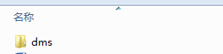

导入IDE中

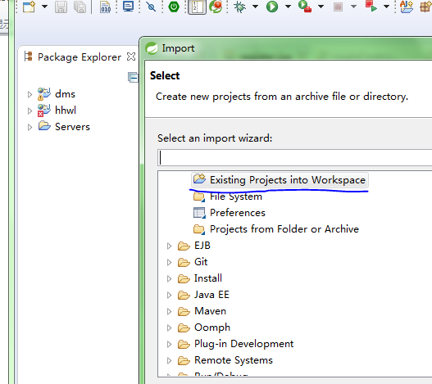

执行Sql语句

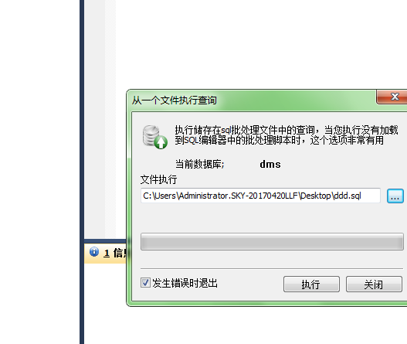

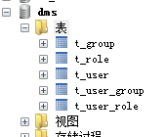

配置JDBC

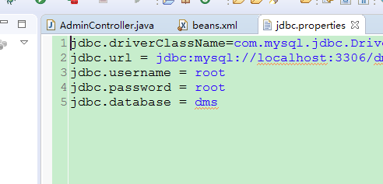

导入到tomcat中

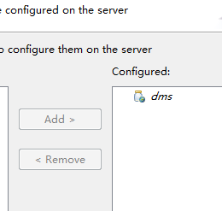

运行浏览器打入localhost:8080/dms



输入用户名密码admin admin 验证码进入系统

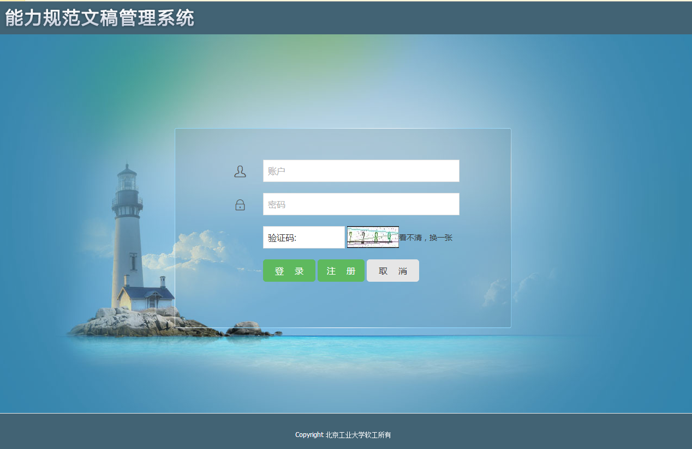

进入系统（目前其他功能尚未开发，尽情期待）

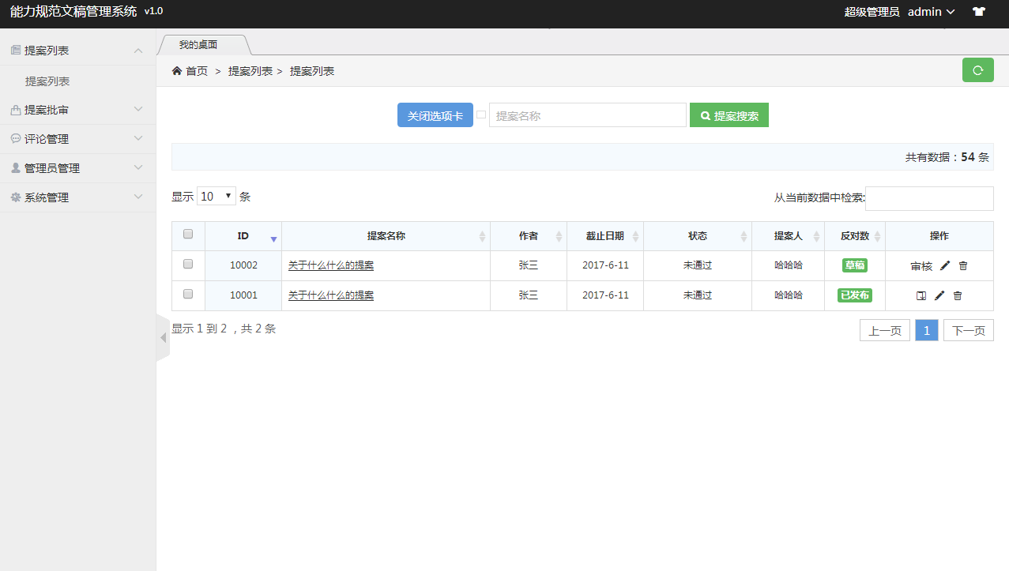

用户注册

点击注册按钮（本系统才用服务器端验证，没有采用客户端）

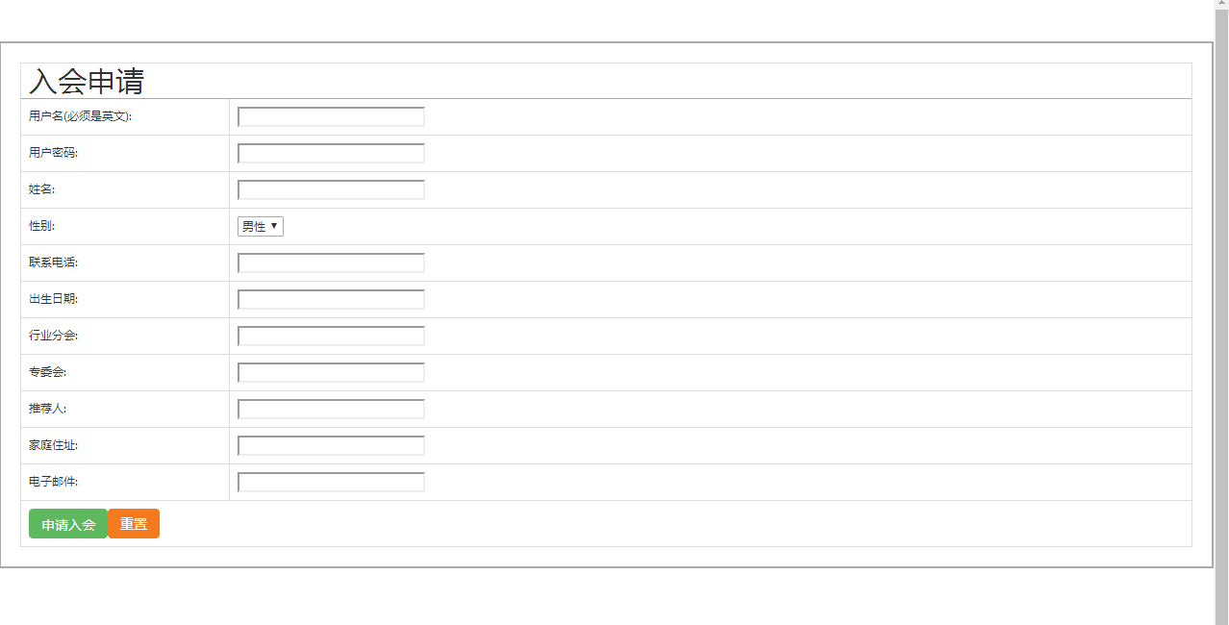

效果

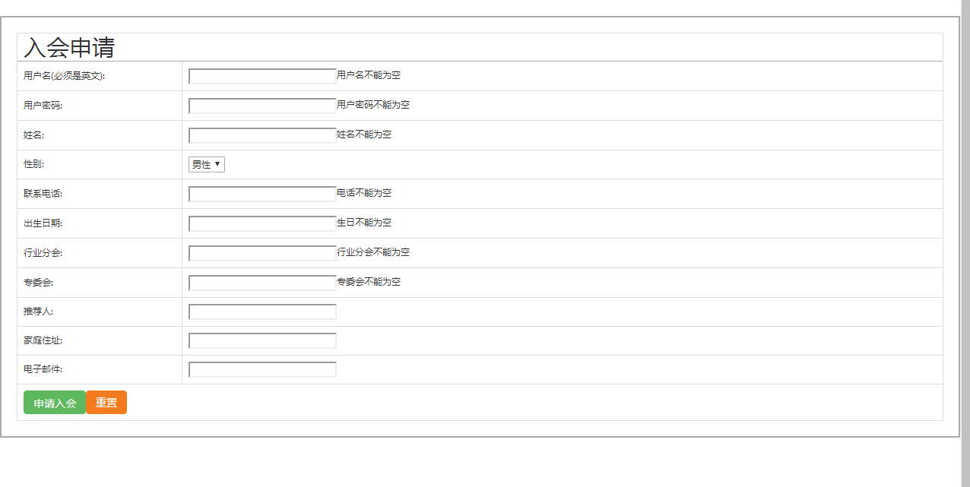

输入相应信息等待审核通过，方可登录。